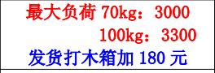
模拟运输振动试验台
型号：ZJ-9959
产品简介： 通过气压或其它外力使震动台以一定频率震动，从而达到模拟物料在运顺过程中因道路颠覆等，测试时可监测设备、物料等的基本性能。

模拟运输振动试验台适用于玩具、电子、家具、礼品、陶瓷、通讯、器材、计算机及汽车零件等电子产品的振动试验，本机用来视察其耐运输效果或耐久性均匀。本机是将产品置于试验台面上，在一定的试验时间及试验速度下对产品进行模拟运输振动试验。本机符合EN71 ANSI、UL、ASTM、ISTA等测试标准。

产品参数：
1、试验荷重：70、100、200kg（选购）
2、工作尺寸（L×W）：1200×1000mm （可定购）
3、振动频率：100-300转/分钟（旋钮可调，LCD显示）
4、振动方式：回转式（跑马式）
5、试验振幅：25.4mm（1英寸）
6、振动试验时间计数器：0-99H99M（H、M分别代表时、分，可预置，达到
设定时间自动停止,LCD显示）
7、模拟车速：25-40km/h
8、试验功能：振动频率、振动时间可调，独立的控制机箱
9、试验保护功能：过流过压保护、试验限速保护、铝型材护栏保护等
10、产品夹持：四个夹具导轨式可调
11、工作台面：采用不锈钢耐磨板
12、工作电源：AC220V、50HZ

产品特点：
1、箱体采用静电烤漆处理，工作台面采用不锈钢耐磨板，整机设计合理，结
构紧固，运行安全、稳定、准确；
2、振动频率数显表显示且旋钮可调，精确度高；
3、采用同步静音皮带传动，噪声低；
4、试验夹具采用导轨式，夹持产品方便、稳固、安全；
5、机台装有重型槽钢底座且四角配减胶垫，安装方便，运行平稳，无需安
装地脚螺丝；
6、直流电机调速，运行平稳，负载能力强；
7、装有铝型材护栏及振动频率限速保护，使试验操作更安全；
8、根据欧美同类设备改制，回转式振动，符合欧美运输规范。
三：试验效应
1、结构的强度
2、结合物的松脱
3、保护材料的磨损
4、零组件的破损
5、电子组件之接触不良
6、电路短路及断续不稳
7、各件之标准值偏移
8、提早将不良件筛检出
9、找寻零件、结构、包装与运送过程间之共振关系，改良其共振因素。

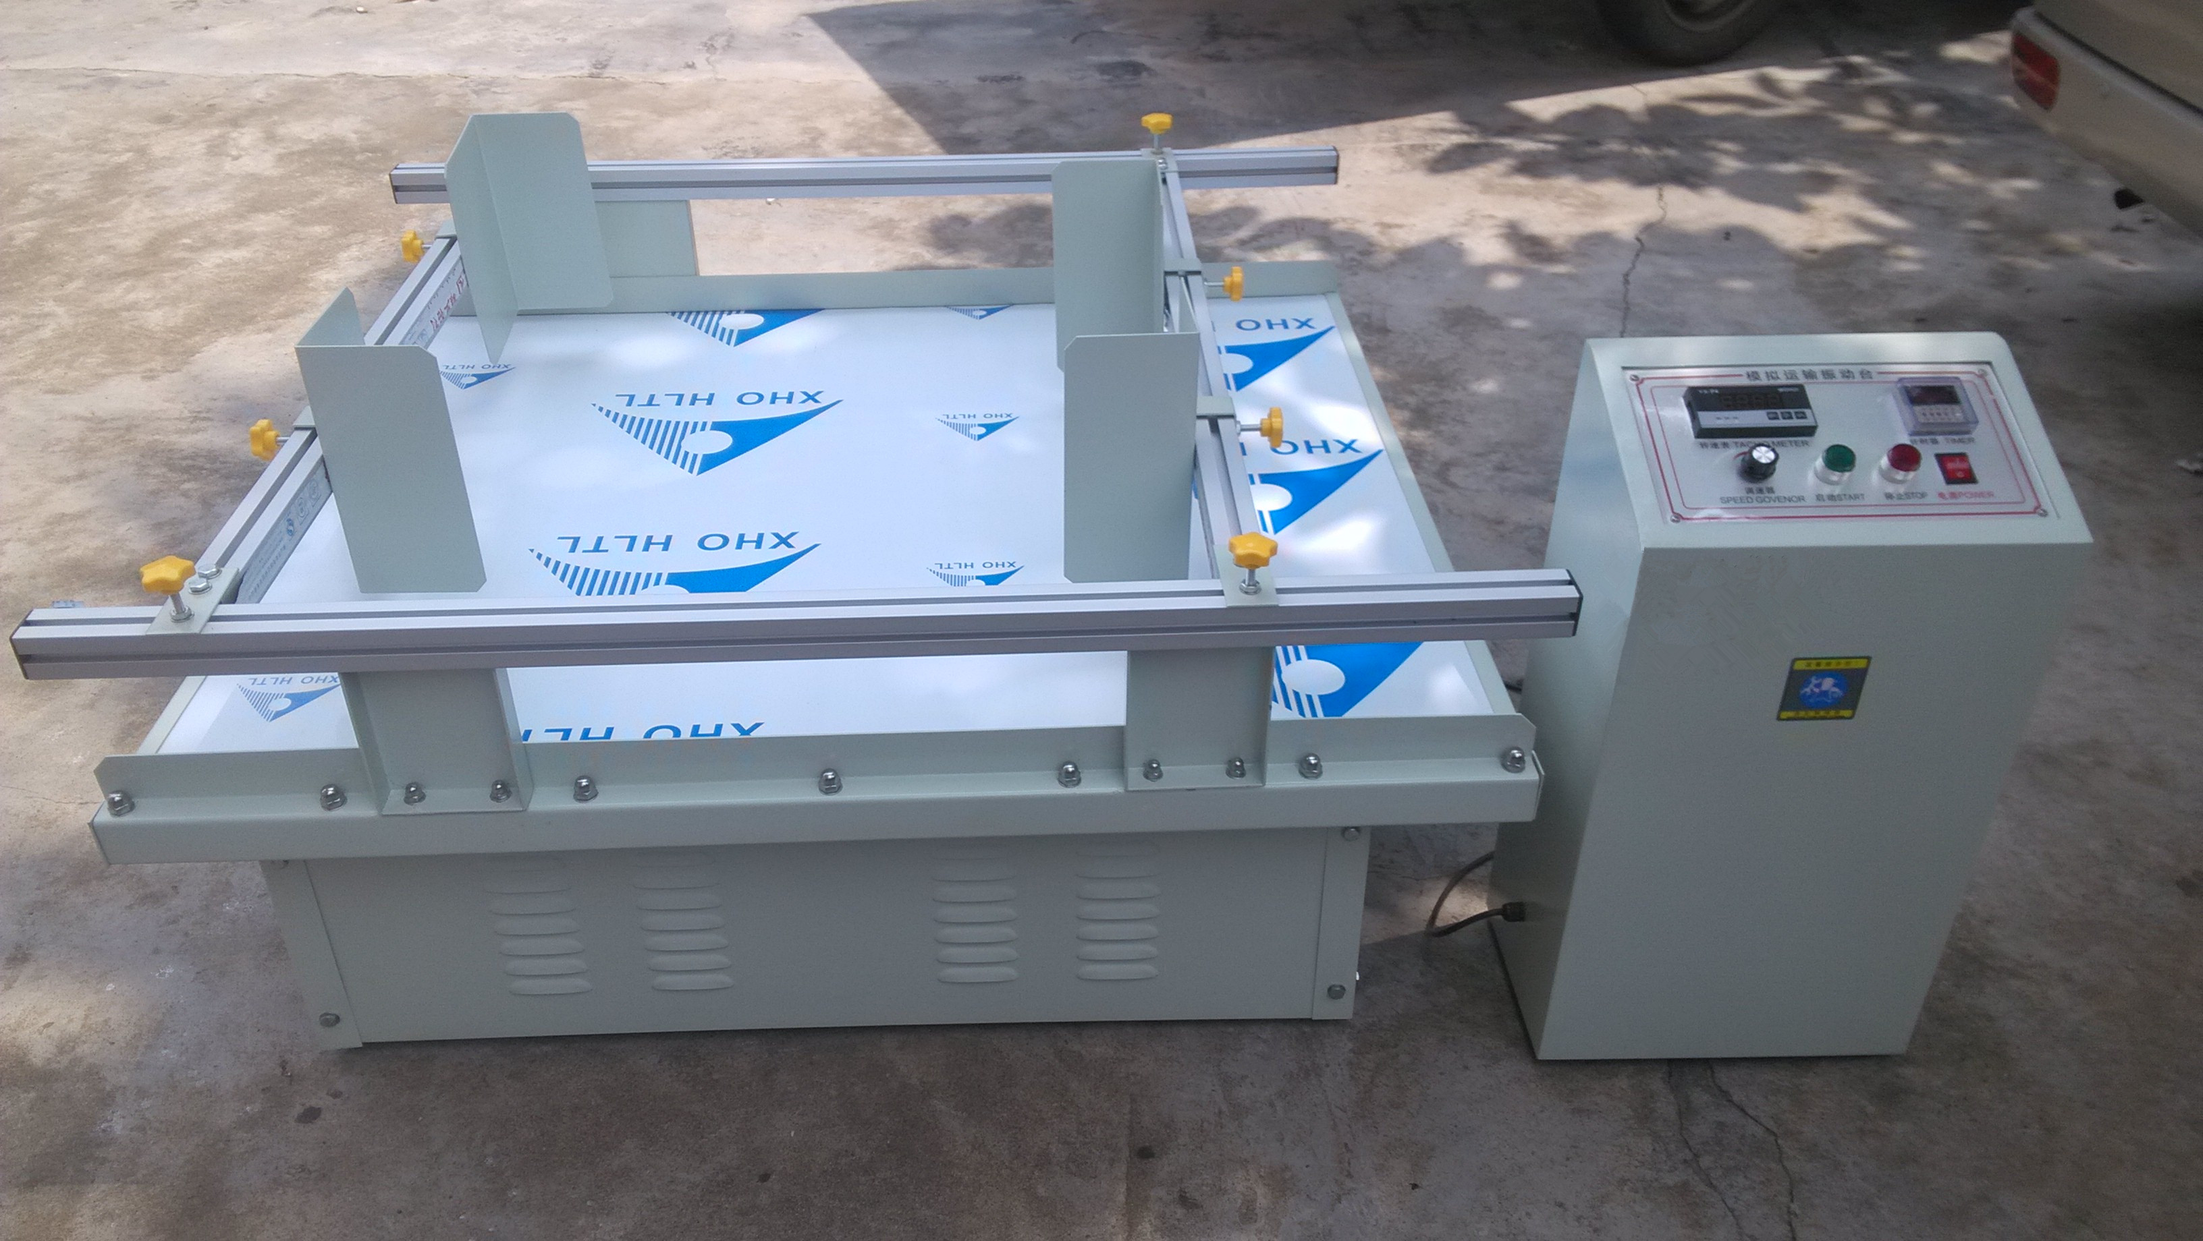
产品图片：

